1.

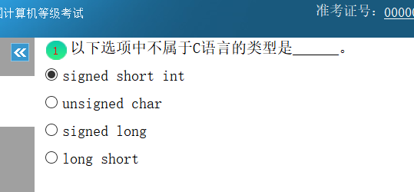

C语言基本数据类型

[signed] char;

Unsigned char;

[signed] short [int];

Unsigned short [int];

[signed] long [int];

Unsigned long [int];

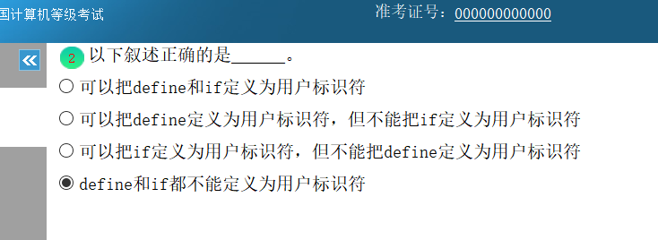

Define 可以定义为用户标识符，define不是宏定义标识符#define才是 ，if不行

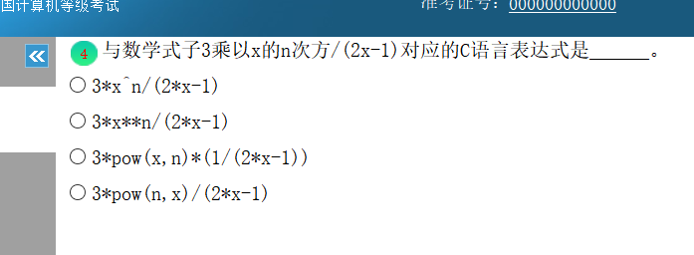

函数pow（x，y）的功能是计算x的y次方的值，x为要计算的数，y是计算几次方

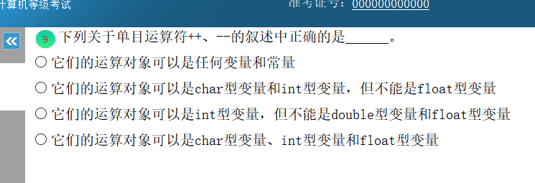

自增自减运算只能用于变量，char 类型 float 类型 int类型

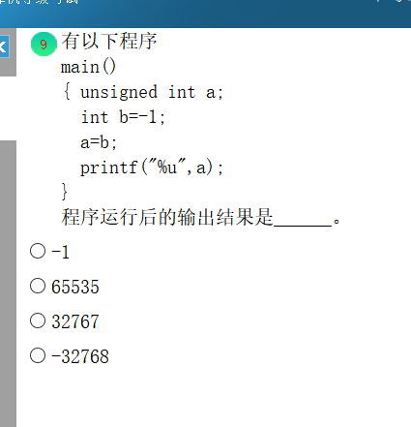

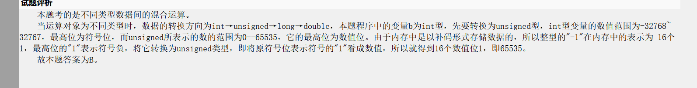

# 指针和地址

1. .

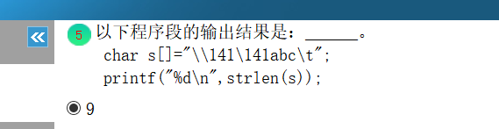

1. ：

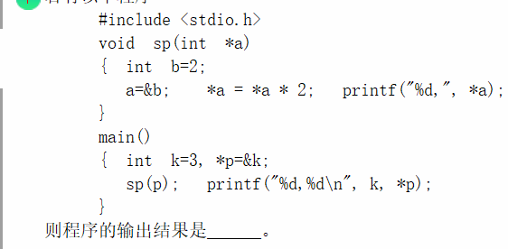



1. ：